**明道Chat著作权登记使用说明书**

**[明道chat] V1.0**

**操作手册**

**上海万企明道信息有限公司**

**2015年7月**

目录

软件应用范畴和对象 3

软件安装指南 3

软件使用说明 3

主程序入口 4

登录 5

登录成功后的主功能界面 7

安全登出 8

关于明道 9

聊天界面 10

发送表情信息 11

文件发送 12

抖人 13

创建群组 14

搜索好友 15

群组聊天 16

通知、消息页面 17

全部消息 18

提到我的 19

回复我的 20

系统消息 21

资讯 22

系统设置 23

# 软件应用范畴和对象

具有公关和市场只能得企业相关职能部门、广告公司、公关公司和媒体等。

# 软件安装指南

到指定地方下载明道Chat，并安装

# 软件使用说明

## 主程序入口

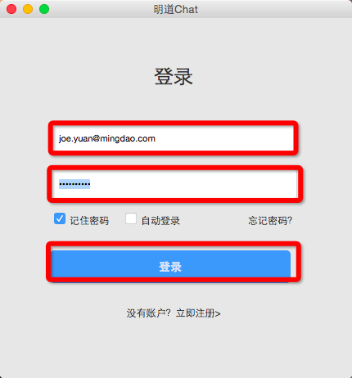

1. 如果没有帐号可以选择立即注册
2. 若是明道用户可以直接使用明道帐号登录

## 登录

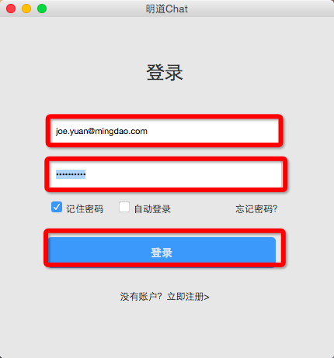

1. 输入明道用户名
2. 输入密码
3. 点击登录
4. 登录中，如图

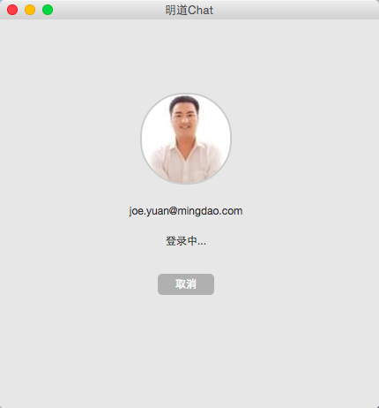

## 登录成功后的主功能界面

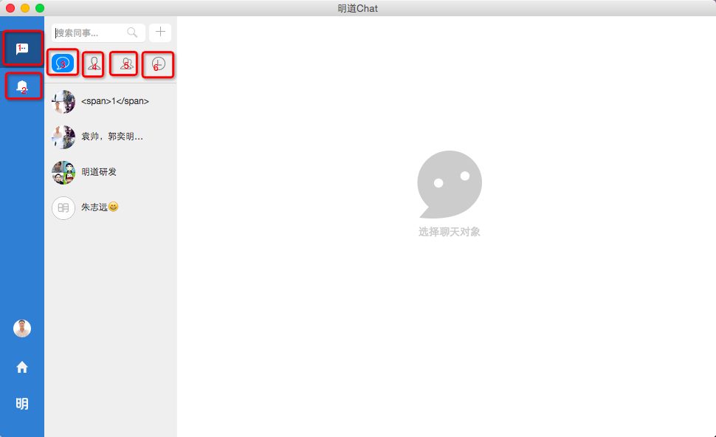

1. 聊天
2. 通知
3. 最近联系人
4. 我的好友
5. 我的群组
6. 历史联系人

## 安全登出

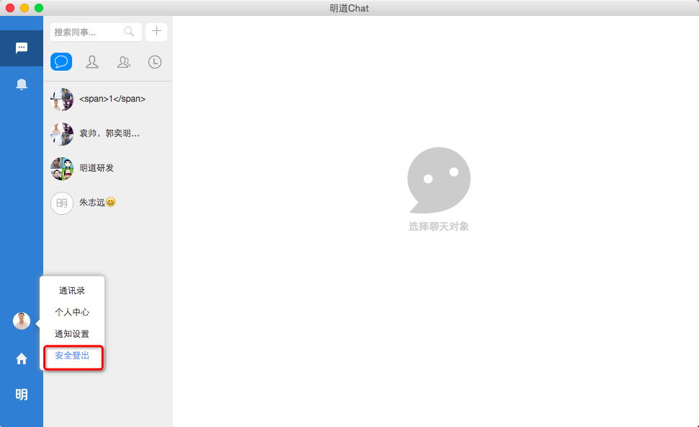

也可以在mac导航栏退出

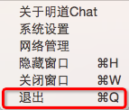

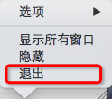

## 关于明道

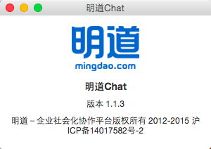

介绍当前明道版本，以及所有权等

## 聊天界面

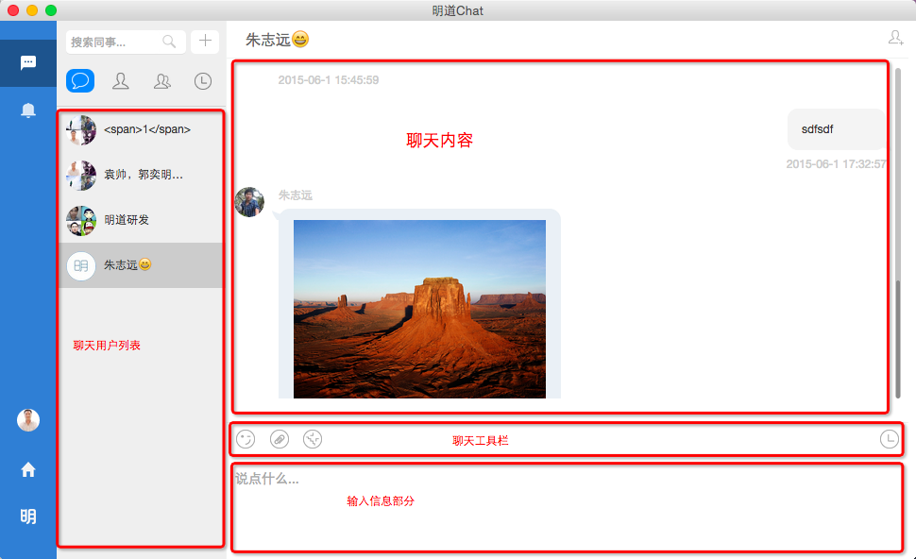

功能模块区如图所示

### 发送表情信息

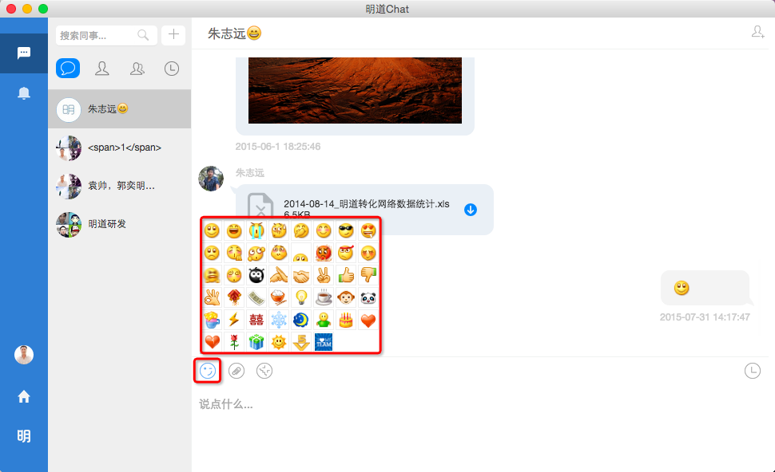

1. 点击笑脸按钮
2. 弹出选择表情栏
3. 选择表情发送

### 文件发送

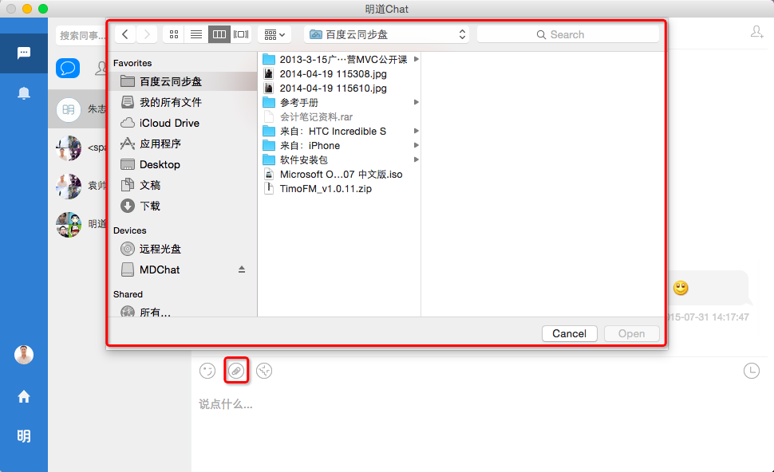

1.点击选择文件图标

2.选择文件

### 抖人

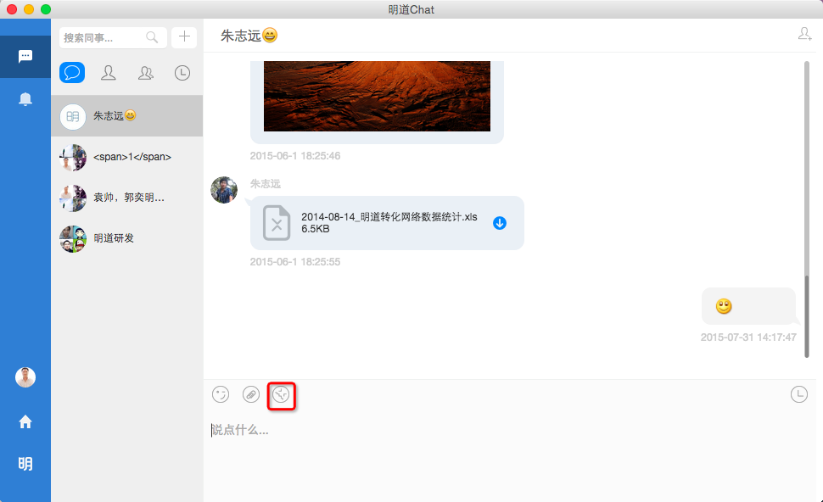

点击抖动，抖动朋友

### 创建群组

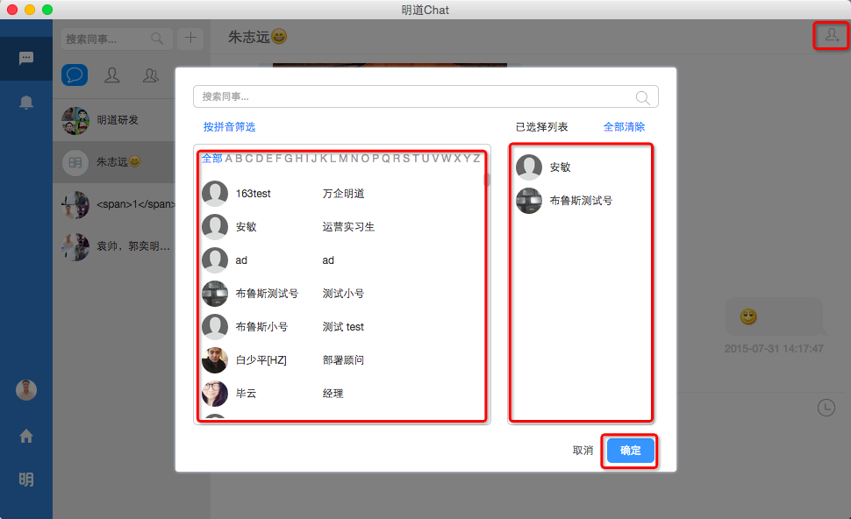

1. 点击如图所示的图标
2. 选择好友
3. 点击确定

### 搜索好友

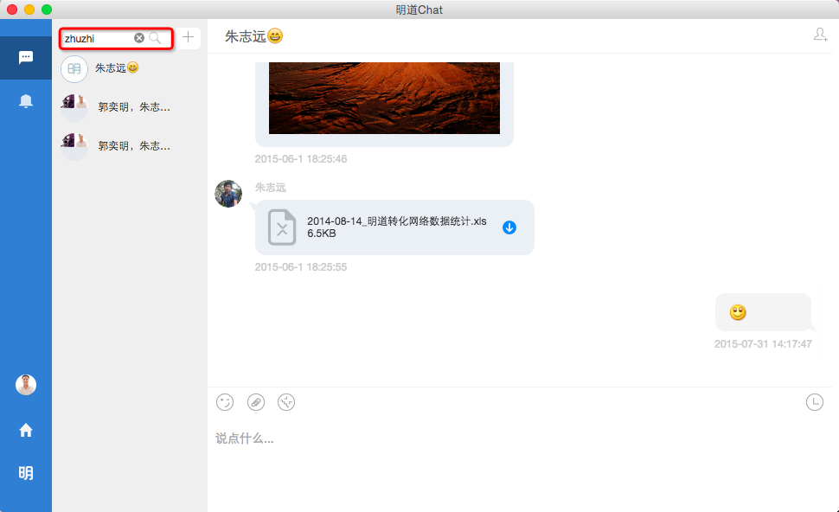

1. 如图所示的地方输入要搜索的好友，然后选择好友进行聊天
2. 支持中文，英文搜索

### 群组聊天

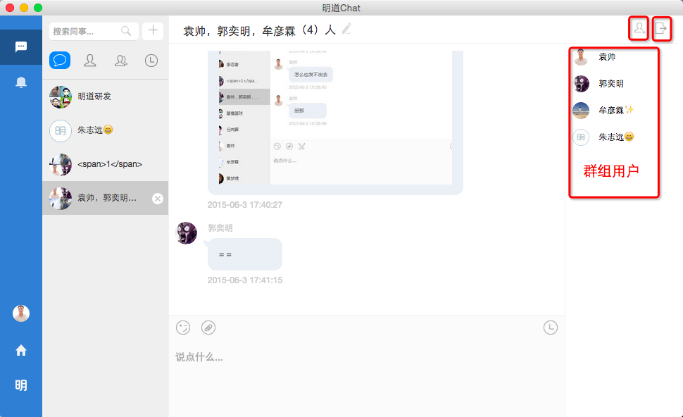

1. 可以添加好友进入群组
2. 可以退出群组
3. 可以@一个群内朋友
4. 可以选择一个好友进行聊天
5. 可以修改群组名称

## 通知、消息页面

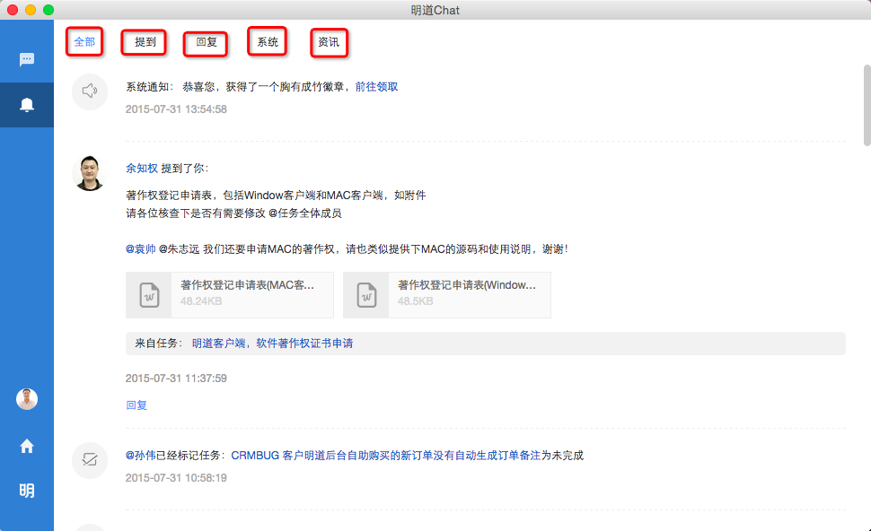

1. 全部消息
2. 提到我的
3. 回复我的
4. 系统消息
5. 明道资讯

### 全部消息

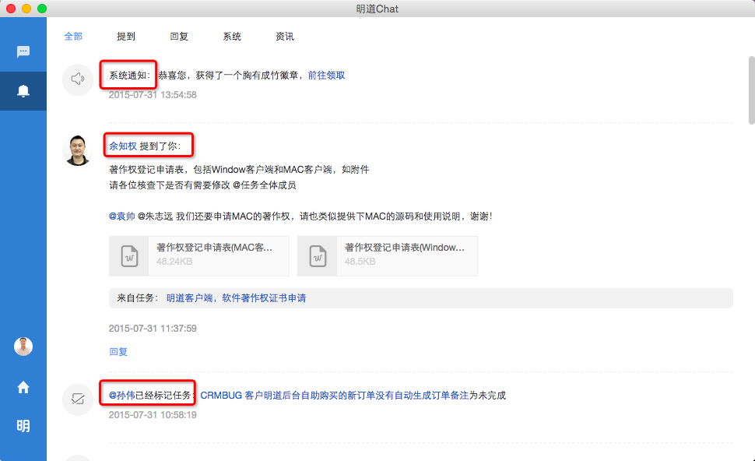

1. 全部消息包含了提到我的和回复我的以及系统消息
2. 点击其余12条消息，可查看所有讨论的消息

### 提到我的

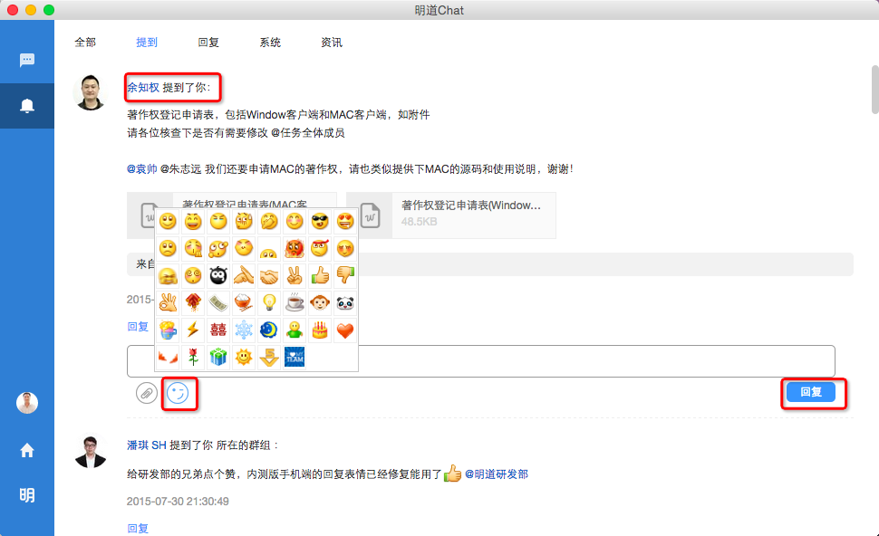

1. 可以回复提到我的消息
2. 点击回复
3. 输入信息或者是添加表情，以及可以上传文件
4. 点击回复

### 回复我的

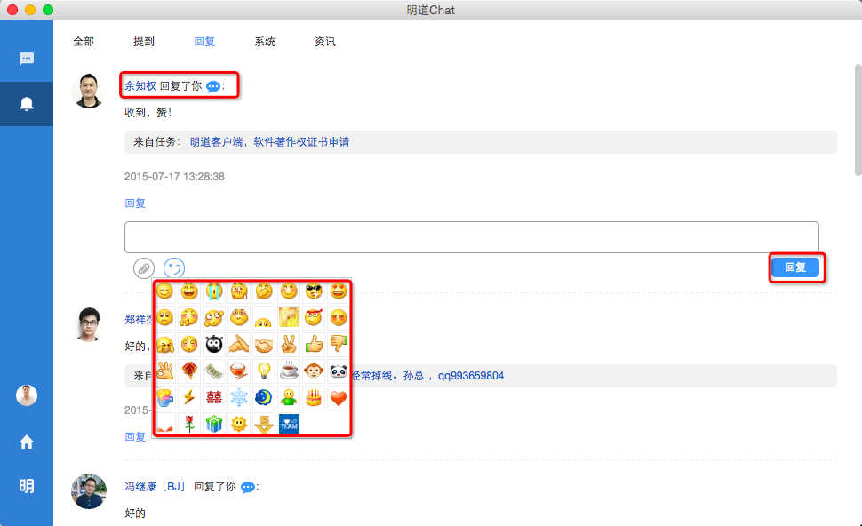

1. 点击回复我的进入回复我的页面
2. 可以回复回复我的
3. 输入内容，或选择表情，或上传文件
4. 点击回复

### 系统消息

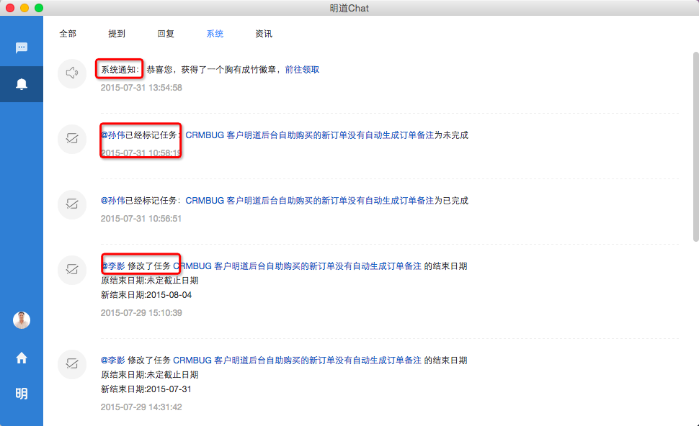

### 资讯

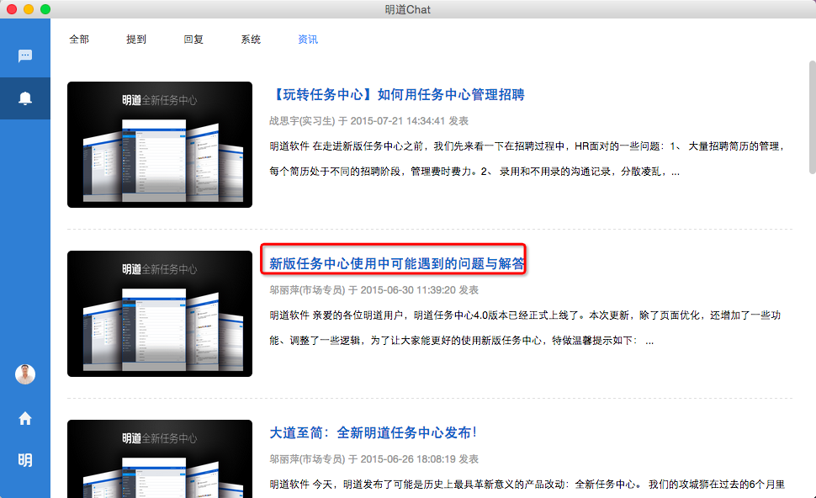

## 系统设置

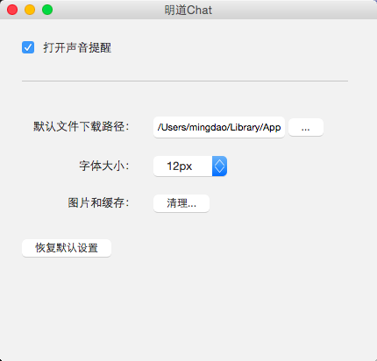

1. 设置开机启动
2. 设置最小化到托盘
3. 设置是否声音提醒
4. 文件默认下载路径
5. 字体大小
6. 缓存清理
7. 截图快捷键
8. 恢复默认设置